**ACTIVIDAD 1**

**(OBLIGATORIA PARA ENTREGAR AL TUTOR)**

1) **Considera que cada cuadrado de la cuadrícula de fondo tiene 5cm de lado.**

a) ¿Cuánto miden la base y la altura en cada figura?

b) ¿Y las diagonales del rectángulo y el romboide?

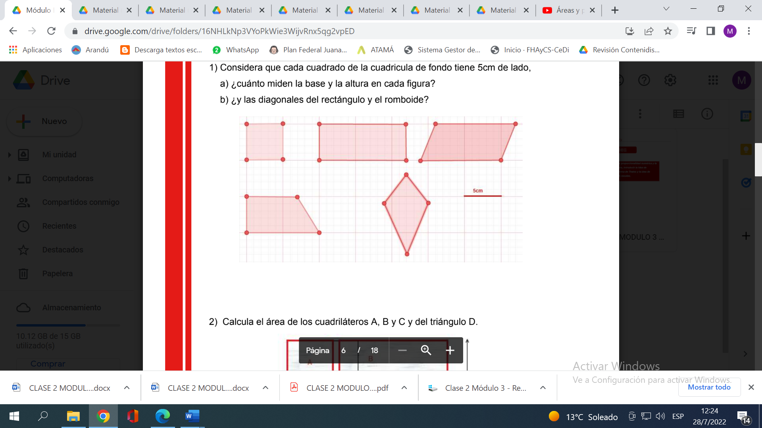

2) **Calcula** el área de los cuadriláteros A, B y C y del triángulo D.

